2013年江夏区一初中八年级物理学科集体备课教案
集体备课时间： 执笔教师： 蔡红林 序号：
课题：熔化和凝固 |  |  | 课型：
授课教师： |  |  | 授课时间：
教学目标 |  | (1)知道熔化和凝固的含义  (2)知道晶体和非晶体的区别及熔点和凝固点  (3)了解熔化图象和凝固图象的物理意义
教学重点：晶体和非晶体的熔化规律。
教学难点：晶体和非晶体的熔化规律。
教学方法：通过探究固体熔化时温度变化的规律，感知发生状态变化的条件。
学法指导：通过探究固体熔化时温度变化的规律，感知发生状态变化的条件。
教学资源与学具：铁架台、酒精灯、温度计、烧杯、试管、石棉网、海波、松香等
教学过程 |  |  |  | 本人增删
一、引入新课：
冬天早晨，操场上的水会结冰，随后又会化掉，最后又会消失，这又是为什么呢？
二、新授：
（一）熔化：物质从固态变成液态的过程。
例如：冰化成水，固态的铝、铜、铁变成液态。
（二）凝固：物质从液态变成固态的过程。
例如：水结冰。
探究：固体熔化时温度的变化规律
提出问题：
不同物质在由固态变成液态的熔化过程中，温度的变化规律相同吗？
猜想和假设：
熔化过程中一定要加热，所以物质一定要吸收热量，这时可能是不断上升的。
设计实验和进行实验：
研究海波和松香的熔化过程。
将温度计插入试管后，待温度升至40摄氏度左右时开始，每隔大约1min记录一次温度；在海波或蜡完全熔化后再记录4-5次。
（三）熔点和凝固点
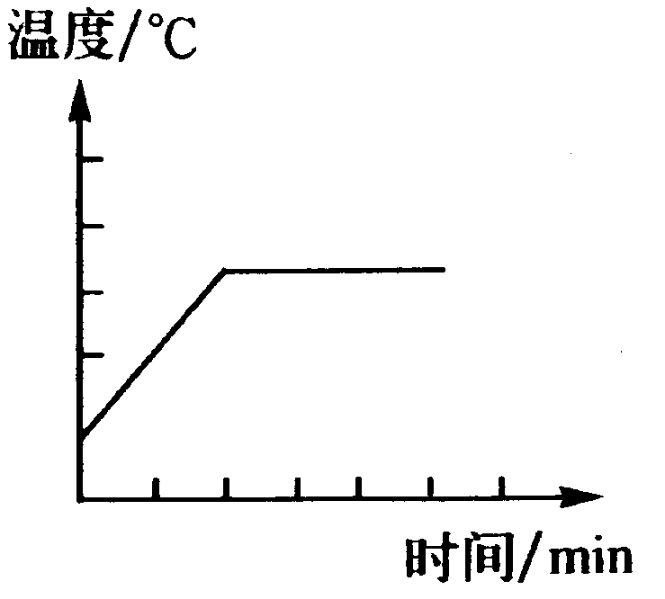
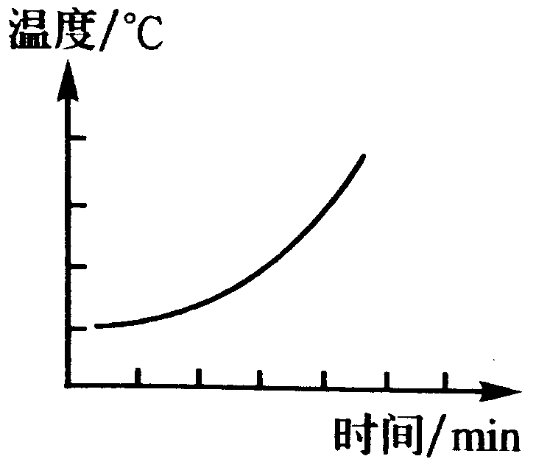
熔化图像

有些固体在熔化过程中尽管不断吸热，温度却保持不变，例如海波，冰，各种金属，这类固体有确定的熔化温度，叫做晶体；有些固体在熔化过程中，只要不断的吸热，温度就不断地上升，没有固定的熔化温度，例如蜡，松香，玻璃，沥青，着类固体叫做非晶体.晶体熔化时的温度叫做熔点.非晶体没有熔点。
描出晶体和非晶体熔化时温度的变化曲线。
晶体凝固时也有确定的温度，这个温度叫做凝固点。同一种物质的凝固点和他的熔点相同。非晶体没有确定的凝固点。
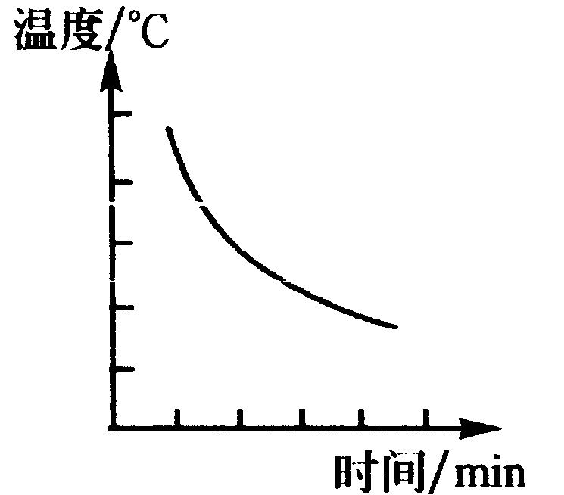
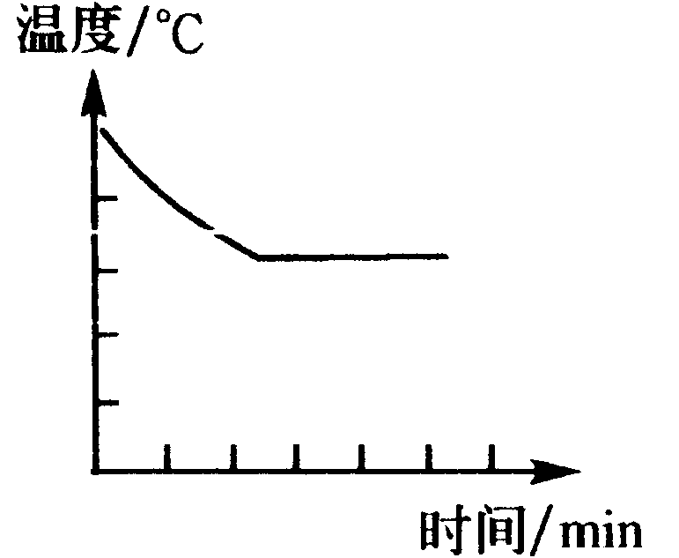
凝固图像

（四）熔化吸热、凝固放热
晶体在熔化过程中虽然温度不变，但是必须继续加热，熔化过程才能完成，这表明晶体在熔化过程中要吸热。反过来，液体在凝固成晶体的过程中要放热，但是温度不变。非晶体在熔化或凝固过程中也要吸热或放热，但是温度在变化。
板书设计 | 熔化和凝固  一、熔化：物质从固态变成液态的过程。  二、凝固：物质从液态变成固态的过程。  三、熔点和凝固点  四、熔化吸热 凝固放热
作 业 设 计 | 见《新观察》P_{43－44}
教 学 反 思

